Консультация для родителей
На тему:
физическое воспитание ребенка в семье

Дошкольное образовательное учреждение выполняет многообразные функции: с одной стороны, его коллектив уделяет значительное внимание воспитанию двигательной культуры, развитию личностных и психофизических качеств, приобщению ребенка к здоровому образу жизни; с другой — оно осуществляет пропаганду физической культуры и спорта приобщает родителей к активной совместной работе по физическому воспитанию.
На основе рекомендаций педагога родители приобретают физкультурный инвентарь для занятий (лыжи, коньки, велосипед, городки, серсо, теннис, бадминтон, мячи, скакалки и др.), оборудуют у себя дома спортивный уголок, устанавливают тренажеры, массажные устройства, оказывают помощь ребенку в освоении различных физических упражнений (обучают езде на велосипеде, катанию на коньках, лыжах и т.п.).
Правильному физическому воспитанию ребенка в семье способствуют знания родителей об особенностях использования профилактических и коррекционных физических упражнений, подвижных и спортивных играх, создании дома условий для развития движений ребенка.
Занимаясь с ребенком, родители следят за его самочувствием, регулируют физическую нагрузку и режим двигательной активности; проводят простейшую диагностику физического и сенсомоторного развития. Они следят за осанкой, красотой, выразительностью, рациональностью движений малыша.
Важное воспитательное значение имеют совместные занятия физическими упражнениями ребенка и взрослых (мамой, папой, бабушкой, дедушкой). Они не только прививают любовь к физическим упражнениям, но и укрепляют, объединяют семью, позволяют родителям и ребенку стать ближе, понять друг друга.

Приведем образец гимнастики для мамы и ребенка.

а. Мама садится на пол, раздвинув ноги, и ставит между ними ребенка, держа его за руки. Здесь возможны два следующих упражнения: ребенок на двух ногах перепрыгивает то через левую, то через правую ногу матери; когда ребенок подпрыгивает вверх, мать сдвигает ноги, и ребенок, раздвинув ноги, садится на обе ее ноги. Все это время мать поддерживает ребенка за обе руки и приучает его правильно выбирать момент для каждого движения.
б. Мама становится на колени и упирается в пол руками, превращаясь в «лошадку». Ребенок пролезает у нее под животом, взбирается на спину и снова пролезает под животом.
в. Мама становится в позу «лошадки» (как в упражнении б), ребенок взбирается ей на спину, держась руками за ее шею, после чего по счету «раз, два, три» мать начинает раскачиваться, чтобы сбросить своего седока.
г. Мама и ребенок садятся на пол спиной друг к другу и вытягивают ноги вперед. Затем, согнув ноги и упираясь руками в пол, стараются потеснить друг друга спинами. Мать, естественно, соразмеряет свои силы, чтобы дать ребенку максимально использовать это упражнение.
д. Мама ложится на спину и вытягивает ноги, а ребенок взбирается на них и берется руками за руки матери. Затем она сгибает ноги и раскачивает их вправо—влево и вверх—вниз. Ребенок дол жен сохранять равновесие.
е. Мама принимает такую же позу, как в упражнении д. Кладет
ребенка животом на ноги и, подняв их высоко, раскачивает их вверх и вниз, вправо—влево, слегка поддерживая ребенка, который должен сохранять равновесие.
ж. Ребенок становится на колени и упирается руками в пол.
Мать берет его ноги за голени и приподнимает над полом. Ребенок, передвигая поочередно руки, движется вперед.
з. Начало такое же, как в упражнении ж, но затем мать поднимает ноги ребенка выше, до вертикального положения. Ребенок поднимает голову и старается смотреть как можно дальше.
и. Мать крепко обхватывает руки ребенка за запястья. Приподнимая его, раскачивает вправо и влево, вверх и вниз или вращает вокруг себя. Ребенок во время вращения может сгибать ноги в коленях.
к. Мать становится, чуть сгибая колени, и берет одну или обе руки ребенка, который, упираясь ногами в колени, а затем в живот матери, старается забраться как можно выше. Мать, приподнимая его за руки, помогает ему.
л. Начало, как в упражнении к, но дальше ребенок поднимает ноги вверх и, пропустив их между рук, делает полный оборот назад.
м. Мать крепко берет ребенка за руки, и он при ее поддержке начинает подпрыгивать. Усложняя упражнение, ребенок может приземляться то правее, то левее.
н. Ребенок берется вытянутыми руками за палку, которую держит мать,

постепенно приподнимая ее. Приподняв, начинает слегка раскачивать вперед—назад, вправо—влево. Ребенок раскачивается и сам, поджимая ноги.
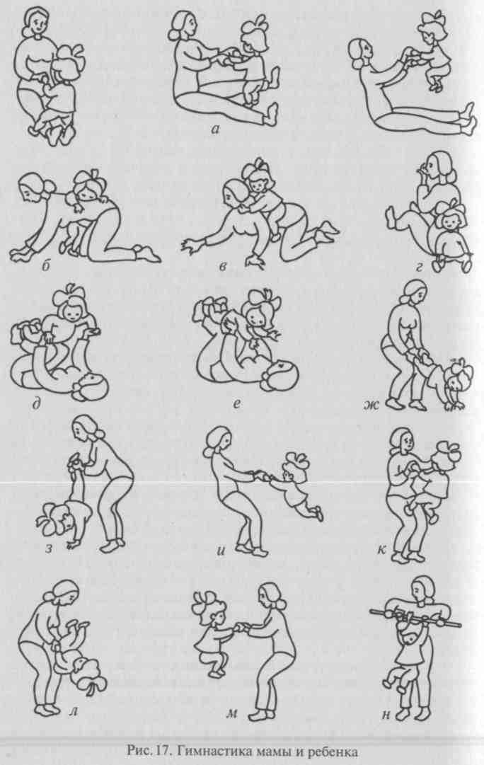
Большую пользу приносят совместные туристские прогулки взрослых и ребенка, походы на лыжах, коньках, игры в городки, теннис, бадминтон, кегли, футбол, хоккей, баскетбол и др. Участие в спортивных праздниках позволяет совершенствовать двигательные навыки малыша, формирует его характер, волю, упорство, стремление к достижению цели, повышает культуру; улучшает микроклимат семьи. Воспитательное значение имеет пример родителей, их отношение к физическим упражнениям, умение терпеливо и доброжелательно, но в то же время требовательно обучать ребенка определенному движению.
Родители обязаны создать условия, обеспечивающие полноценное физическое развитие ребенка. Они должны активно участвовать в организации и проведении закаливающих процедур, используя при этом естественные факторы природы (солнце, воздух, воду). Исследования отечественных и зарубежных ученых свидетельствуют, что, выбирая эффективные средства закаливания, необходимо останавливаться на тех, которые хорошо и комфортно переносит мама ребенка. Специалисты высказывают также мысль о том, что закаливающие процедуры подбираются индивидуально, поэтому родители проводят активное закаливание дома.
Дошкольные образовательные учреждения оказывают помощь родителям в приобретении знаний о физическом воспитании ребенка. Для этого организуются уголки для родителей, проводятся открытые занятия, беседы, консультации, рекомендуется список специальной литературы по разнообразным формам организации двигательной деятельности ребенка.
Родителей регулярно информируют о самочувствии, развитии движений ребенка, и вместе с педагогом они решают задачи физического воспитания. Работа с родителями расширяет их педагогическую компетентность, повышает заинтересованность семьи в результатах психофизического развития своего ребенка.

